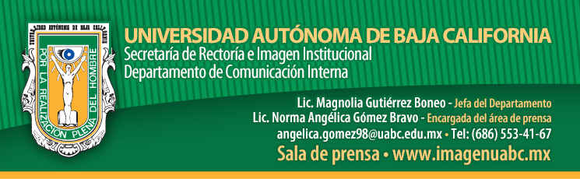
BOLETÍN 046/2015-2

Recibe Fundación UABC donativo del Gobierno Estatal

- Con el fondo de un millón 200 mil pesos se entregarán 18 becas para intercambio estudiantil internacional.

Mexicali, B.C., a miércoles 21 de octubre 2015.- Como parte de las prácticas de transparentar el adecuado uso de los recursos recibidos por los donantes, la Fundación de la Universidad Autónoma de Baja California (FUABC), realizó el evento denominado Encuentro Donante-Becario, donde estudiantes Cimarrones dieron testimonio de sus experiencias de intercambio internacional realizado con la beca nominativa Gobernador, financiada con recursos otorgados por el gobierno estatal de Baja California.

Durante el evento, el doctor Juan Manuel Ocegueda Hernández, Rector de la UABC, agradeció públicamente al Gobernador del Estado, licenciado Francisco Arturo Vega de Lamadrid, por el apoyo que ha brindado a la máxima Casa de Estudios. “Esto nos ha permitido abrir oportunidades educativas de buena calidad para que más jóvenes bajacalifornianos puedan acceder a los beneficios de la educación superior, así como para fortalecer los programas de investigación con fuerte impacto en la vida económica y social de la entidad”, expresó el Rector.

Señaló que el programa “Alas, Oportunidades para volar” de la FUABC ha permitido que muchos jóvenes vivan experiencias que se convertirán a futuro en historias de éxito, tanto en lo personal como en lo profesional. Refirió que este programa también promueve valores como la solidaridad, ya que los beneficiarios posteriormente se convertirán en donantes. “En esta Universidad formamos profesionistas competitivos, pero también ciudadanos ejemplares y buenos seres humanos”, manifestó.

Aprovechó la ocasión para reiterar que gracias a la gestión del Gobernador, la Secretaría de Medio Ambiente y Recursos Naturales (Semarnat) asignó 50 millones de pesos a la UABC para ampliar los laboratorios de crianza y reproducción de totoaba que se realiza en la Facultad de Ciencias Marinas del Campus Ensenada.

Por su parte, el Gobernador del Estado felicitó a la FUABC por el esfuerzo que realizan desde el 2003, año en que se constituyó este organismo. Mencionó que su gobierno busca brindar apoyo subsidiario y solidario a los estudiantes destacados que se encuentren en condiciones económicas vulnerables.

Reiteró el patrocinio del Gobierno Estatal que desde el 2009 se ha implementado a través de donativos y entregó a la FUABC un cheque por un millón 200 mil pesos que se emplearán en 18 becas. En este sentido, solicitó al Secretario de Desarrollo Social, que en futuras ocasiones el monto cubra 20 becas.

El licenciado Reginaldo Martín Esquer Félix, Presidente del Consejo Directivo de la FUABC indicó que en el 2014 se otorgaron 18 becas de 5 mil dólares cada una, financiadas por el Gobierno del Estado. Comentó que los fondos estatales representan el 17 por ciento de las becas otorgadas por el organismo que dirige, y el 83 por ciento restante proviene de la sociedad civil.

Expuso que a través de un estudio realizado, el 90 por ciento de los estudiantes que recibieron la Beca Gobernador, declararon que su intercambio generó una ventaja competitiva frente a otros en la empleabilidad. “Señor Gobernador, en Fundación estamos muy agradecidos que apoye estas causas. Usted evidentemente y su administración representan individualmente el detonante más importante que tenemos” declaró el licenciado Esquer Félix.

Agregó que hasta el momento por concepto de retornos por parte de alumnos que fueron beneficiados con alguna beca de la Fundación, se han obtenido más de 420 mil dólares.

La parte más significativa del evento fue cuando algunos de los jóvenes brindaron testimonio sobre las experiencias vividas en las universidades a las que acudieron de intercambio, y cómo estas modificaron su formación profesional y personal. Entre los países a los que acudieron de intercambio están España, Bélgica, Japón, Portugal, Corea del Sur, y Chile.

Al encuentro también asistieron el licenciado José Alberto Gallego Noriega, Vicepresidente de Desarrollo Institucional de Fundación UABC; Lic. Jonathan Díaz Castro, Vicepresidente de Membresía; C.P. Silvia López Alarcón, Presidenta Capítulo Mexicali Fundación UABC; Dr. Víctor Alcántar Enríquez, Tesorero UABC; Lic. Ricardo Magaña Mosqueda, Secretario de Desarrollo Social; Dr. Mario Gerardo Herrera Zárate, Secretario de Educación; Asociados de Fundación UABC de todo el Estado, funcionarios universitarios, entre otros.

